Výukový materiál zpracovaný v rámci projektu



**Registrační číslo projektu:** CZ.1.07/1.4.00/21.1174

**Škola – adresa:** Základní škola, Dobrá, okres Frýdek-Místek [www.zsdobra.cz](http://www.zsdobra.cz), [zsdobra@zsdobra.cz](mailto:zsdobra@zsdobra.cz)

**Šablona:** č. 10

**Ověření ve výuce (dne): 2. 11. 2011 Pořadové číslo hodiny: 10.**

**Třída: 6. B Předmět: Dějepis**

|  |  |
| --- | --- |
| **Název:** | **Doba kovů** |
| **Anotace:** | Pracovní list určený na závěr vyučovací hodiny ke shrnutí znalostí o době bronzové a době železné. Jednotlivé úkoly jsou řešeny pomocí 10 otázek s 3-4 možnostmi odpovědi. Součástí zadání je vyřešení i osmisměrky, kde žáci mají za úkol vyhledat 10 železných nástrojů a zapsat je do legendy. Pracovní list může také sloužit k evaluaci žáků. |
| **Autor:** | Mgr. Radka Otipková |
| **Jazyk:** | Čeština |
| **Očekávaný výstup:** | Objasní význam zemědělství, dobytkářství a zpracování kovů pro lidskou společnost. |
| **Speciální vzdělávací potřeby:** | - |
| **Klíčová slova:** | Měď, bronz, železo, tavení rudy, doba bronzová, doba železná, doba kovů, dějepis, test na dobu kovů |
| **Rozvíjené klíčové kompetence:** | Kompetence k řešení problémů, kompetence k učení |
| **Druh učebního materiálu:** | Pracovní list |
| **Druh interaktivity:** | Aktivita |
| **Cílová skupina:** | Žák |
| **Stupeň a typ vzdělávání:** | Základní vzdělávání – druhý stupeň |
| **Ročník:** | 6. |
| **Celková velikost:** | 300 kB |
| **Vazby na ostatní materiály:**  ***(Seznam dokumentace)*** | - |

**C:\Users\rotipkova\AppData\Local\Microsoft\Windows\Temporary Internet Files\Content.IE5\G0NKPBOZ\MC900438000[1].wmfOdpovídejte na zadání jednotlivých otázek. Otázka může mít více odpovědí.**

**1. Bronz je slitina:**

a) mědi a zlata

b) mědi a cínu

c) mědi a chromu

d) nejde o slitinu

**2. Bronz se vyrábí:**

a) tepáním

b) kováním

c) odléváním

**3. Kde se začal bronz vyrábět?**

a) v Asii

b) v Americe

c) ve východní Evropě

d) ve Středomoří

**4. Prvním kovem, který lidé začali používat, je:**

a) měď

b) železo

c) bronz

d) kámen

**5. Zakroužkujte nevýhody mědi?**

1. je měkká
2. bylo jí málo
3. není vhodná pro výrobu nástrojů
4. nedá se mísit s ostatními kovy

**6. Očíslujte jednotlivé předměty podle tvrdosti** (1. nejměkčí – 5. nejtvrdší):

*cínový talíř – měděná nádobka – zlatý šperk – železná spona – bronzový meč*

**7. Užívání železa se na našem území rozšířilo zásluhou:**

a) Germánů

b) Slovanů

c) Keltů

**8. Zapamatovali jste si, jaká je chemická značka železa?**

a) Al

b) Cu

c) Ag

d) Fe

**9. Teplota při tavení železné rudy musí dosáhnout:**

a) 800°

b) 1000°

c) 1300°

d) 1800

**C:\Users\rotipkova\AppData\Local\Microsoft\Windows\Temporary Internet Files\Content.IE5\JPKPQDN6\MC900310302[1].wmf10. Najděte v osmisměrce 10 železných nástrojů:**

K A B Z L H Ě D M Y

L K R H Y T I O R O

A N C E Š R T A T L

D Ů T E K Y Č Á Y S

I Ž L G K E L T R J

V K N A M D S P E R

O C U R I R N E T A

C A X V W I J K U G ­­­­­­­­­

C E M C S K O S A L

R A D L I C E O U E

**11. Doplňte chybějící informace do textu:**

První železné nástroje byly vyrobeny v ___________________. K nám do střední Evropy se železo rozšířilo až v ___________________. Železo se získávalo tavením __________________________. Postupně se vyvinula nová výrobní odvětví, například ___________ , ___________________. Železné nástroje byly tvrdší a odolnější, než nástroje z __________________.

**12. Pojmenujte obrázek. Jak souvisí s výrobou železa?**

**C:\Users\rotipkova\AppData\Local\Microsoft\Windows\Temporary Internet Files\Content.IE5\FZVR6G8D\MC900440428[1].wmf**

[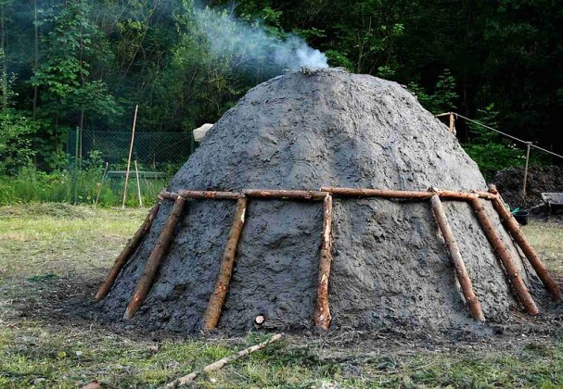](http://upload.wikimedia.org/wikipedia/commons/8/82/Stavba_milire4.jpg)

# Obr .1

**Řešení osmisměrky:**

K A B Z L H Ě D M Y

L K R H Y T I O R O

A N C E Š R T A T L

D Ů T E K Y Č Á Y S

I Ž L G K E L T R J

V K N A M D S P E R

O C U R I R N E T A

C A X V W I J J U G

C E M C S K O S A L

R A D L I C E O U E

DLÁTO, KLADIVO, KLEŠTĚ, KOSA, MEČ,

MOTYKA, NŮŽ, RADLICE, SEKERA, SRP, SEKERA

**Použité zdroje:**

Galerie obrázků Microsoft Office 2010

# Obr .1: Pastorius. Wikimediacommons[online].2009[cit.2011-11-01]. File:Stavba milire4.jpg.

# Dostupné pod licencí CreativeCommonsAttribution-ShareAlike3.0 na WWW: <http://commons.wikimedia.org/wiki/File:Stavba_milire4.jpg>